* **[Tekno](http://tekno.kompas.com/)**

* [**Hardware**](http://tekno.kompas.com/hardware)

**10 Prosesor Terkencang di Antutu, Siapa Juaranya?**

**Fatimah Kartini Bohang** - Kompas Tekno  
Selasa, 8 Maret 2016 | 09:54 WIB

**539**

Shares

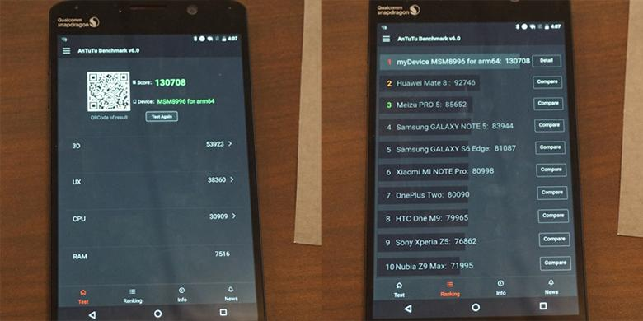Deliusno/ KOMPAS.comHasil uji handset purwarupa Snapdragon 820 dengan aplikasi benchmark AnTuTu di Bejing, China

**Berita Terkait**

* [Samsung Bakal Memproduksi Prosesor Snapdragon 820](http://tekno.kompas.com/read/2016/01/15/12370087/Samsung.Bakal.Memproduksi.Prosesor.Snapdragon.820?utm_source=RD&utm_medium=box&utm_campaign=Kaitrd)
* [Spesifikasi Xiaomi Mi5 Dibocorkan Situs E-Commerce](http://tekno.kompas.com/read/2016/01/15/09390017/Spesifikasi.Xiaomi.Mi5.Dibocorkan.Situs.E-Commerce?utm_source=RD&utm_medium=box&utm_campaign=Kaitrd)
* [Snapdragon 820 Bakal Populerkan "Virtual Reality"](http://tekno.kompas.com/read/2016/02/25/12570067/Snapdragon.820.Bakal.Populerkan.Virtual.Reality.?utm_source=RD&utm_medium=box&utm_campaign=Kaitrd)
* [Snapdragon 820 Kembalikan Pamor Qualcomm](http://tekno.kompas.com/read/2016/02/29/14250647/Snapdragon.820.Kembalikan.Pamor.Qualcomm?utm_source=RD&utm_medium=box&utm_campaign=Kaitrd)
* [Kenapa Galaxy S7 di Indonesia Pakai "Otak" Exynos?](http://tekno.kompas.com/read/2016/03/02/08590037/Kenapa.Galaxy.S7.di.Indonesia.Pakai.Otak.Exynos.?utm_source=RD&utm_medium=box&utm_campaign=Kaitrd)

**KOMPAS.com -** Aplikasi uji benchmark AnTuTu kembali merilis 10*chipset* *mobile* dengan performa paling mumpuni di pasaran saat ini. Kesepuluhnya diurutkan berdasarkan skor benchmark rata-rata untuk performa CPU dan GPU.   
  
Di posisi pertama ada **Snapdragon 820** buatan Qualcomm. Skornya mencapai 136383, sebagaimana dilaporkan *SlashGear* dan dihimpun*KompasTekno*, Senin (7/3/2016).  
  
Perolehan tersebut seolah membuktikan keseriusan Qualcomm memperbaiki kesalahannya atas Snapdragon 810yang mudah panas saat mengoperasikan aplikasi berat semisal game dan video *streaming*.  
  
Diketahui, Snapdragon 820 dipercaya para *vendor* untuk mempersenjatai perangkat *flagship* masing-masing. Beberapa yang telah resmi meluncur adalah [Samsung](http://tekno.kompas.com/tag/Samsung?utm_source=RD&utm_medium=inart&utm_campaign=khiprd) Galaxy S7, LG G5, Sony Xperia X Performance, Vivo Xplay5S, dan [Xiaomi](http://tekno.kompas.com/tag/Xiaomi?utm_source=RD&utm_medium=inart&utm_campaign=khiprd) Mi 5.   
  
Pada posisi kedua, [**Apple**](http://tekno.kompas.com/tag/Apple?utm_source=RD&utm_medium=inart&utm_campaign=khiprd)**A9** bertengger dengan skor 132657. Prosesor tersebut eksklusif digunakan untuk *flagship* [Apple](http://tekno.kompas.com/tag/Apple?utm_source=RD&utm_medium=inart&utm_campaign=khiprd), yakni duo iPhone 6s dan 6s Plus.  
  
Selanjutnya, ada **Exynos 8890** buatan [Samsung](http://tekno.kompas.com/tag/Samsung?utm_source=RD&utm_medium=inart&utm_campaign=khiprd) pada posisi ketiga. Meraup skor 129865, prosesor tersebut juga dibenamkan pada Galaxy S7 dan S7 Edge di beberapa kawasan. Misalnya Indonesia dan Singapura.   
  
Dua prosesor selanjutnya yang melengkapi daftar "top 5" adalah **Kirin 950** dan **Exynos 7420**. Masing-masing mendapat skor 92746 dan 86652. Urutan selengkapnya bisa dilihat pada tabel berikut. 

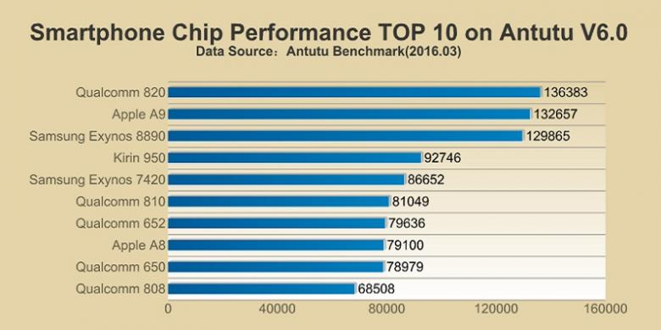SlashGear10 chipset paling baik versi AnTuTu

|  |  |
| --- | --- |
| Editor | : Oik Yusuf |
| Sumber | : [Slashgear](http://tekno.kompas.com/read/2016/03/08/09540037/10.Prosesor.Terkencang.di.Antutu.Siapa.Juaranya.) |